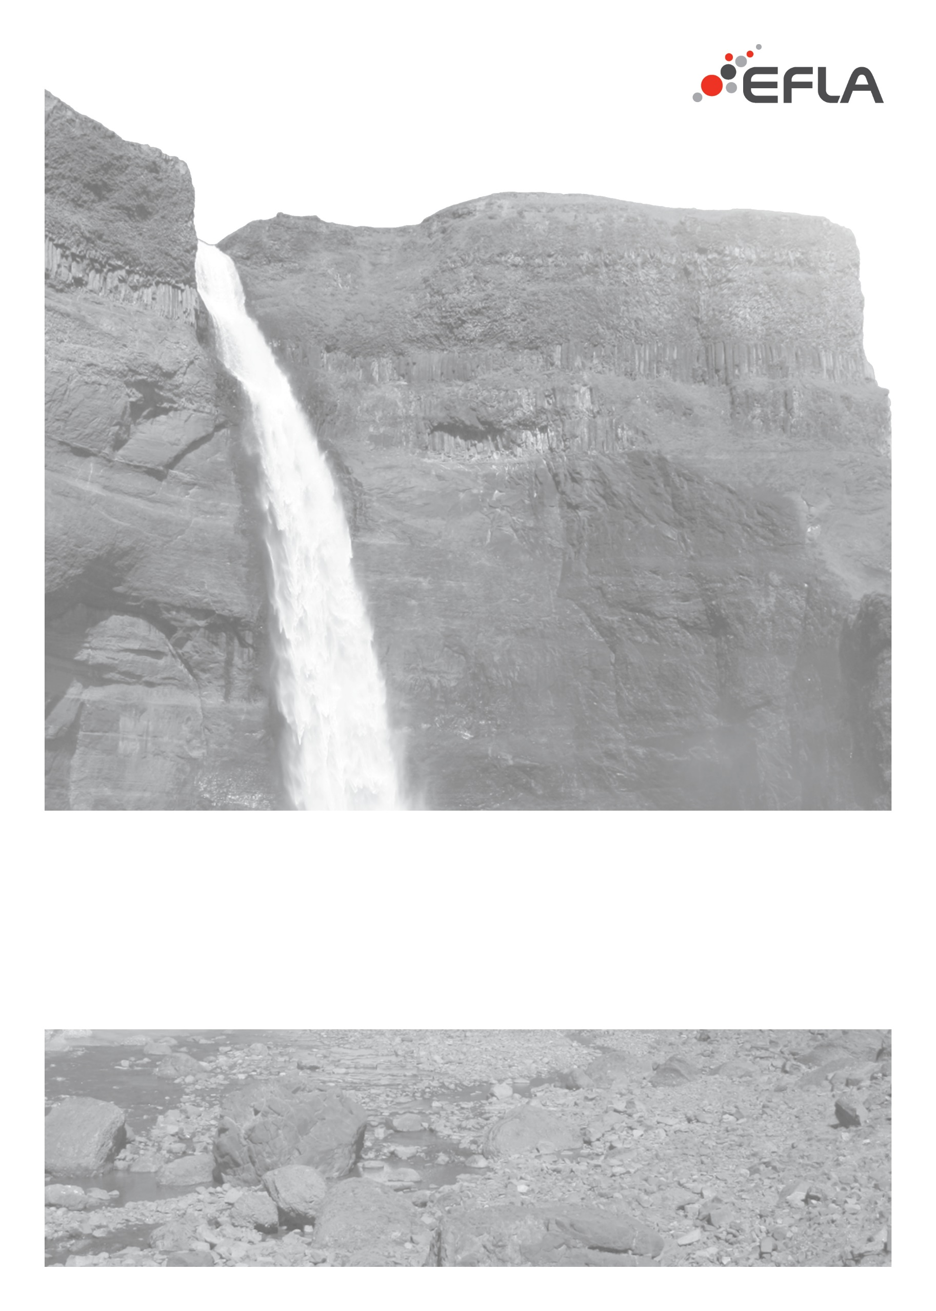

SKEIÐA- OG GNÚPVERJAHREPPUR
Húsnæðisáætlun
20.02.2019

Skýrsla – Upplýsingablað
Skýrslunúmer / síðufjöldi | Titill skýrslu
01/10 | Skeiða- og Gnúpverjahreppur
Verkefnisstjóri | Verkheiti
Kristófer Tómasson | Húsnæðisáætlun
Lykilorð | Höfundur
Texti | Texti
Staða skýrslu | Útdráttur
☒ Í vinnslu  ☐ Drög til yfirlestrar  ☐ Lokið | Húsnæðisáætlun er heildstæð áætlun sveitarfélags varðandi stöðu húsnæðismála í sveitarfélaginu og er hún gerð til fjögurra ára og átta ára í senn. Meginmarkmið hennar er að stuðla að betra húsnæðisöryggi heimila innan sveitarfélagsins. Heildarfjöldi íbúa í sveitarfélaginu við upphaf árs 2019 var 626 og algengasta samsetning var hjónaband með börnum og hlutfallslega fleiri barnafjölskyldur eru í Skeiða- og Gnúpverjahreppi sbr. við landsvísu. Heildarfjöldi íbúða í sveitarfélaginu 1.janúar 201 eru 239. Sveitarfélagið hefur fundið fyrir aukinni ásókn í lóðir á síðustu misserum en í dag eru einungis fáeinar einbýlishúsalóðir lausar. Til þess að bregðast við þessari eftirspurn eftir húsnæði hefur sveitarfélagið fyrirhugað að skipuleggja 10-15 nýjar rað- og parhúsalóðir innan skamms. Að svo stöddu eru ekki áform um að reisa nýtt félagslegt húsnæði.
Dreifing
☐ Opin
☒ Dreifing með leyfi sveitarfélags
☐ Trúnaðarmál

Útgáfusaga
Nr. | Höfundur | Dags. | Rýnt | Dags. | Samþykkt | Dags.
01 | Höfundur útgáfu | 29.12.16 | Nafn rýnis | 30.12.16 | Nafn samþykktaraðila | 31.12.16

Efnisyfirlit
1 Inngangur 5
1.1 Skeiða- og Gnúpverjahreppur 5
2 Staða húsnæðismála í sveitarfélaginu 5
2.1 Íbúar 5
2.1.1 Þróun íbúafjölda 5
2.1.2 Aldursskipting íbúa 6
2.1.3 Fjölskyldugerðir og samsetning íbúa 7
2.2 Íbúðir 7
2.2.1 Hlutfall leiguíbúða 8
2.2.2 Hlutfall búseturéttaríbúða 8
2.2.3 Framboð af húsnæði sem ekki er í notkun sem íbúðarhúsnæði 8
3 Skipulagsmál 8
3.1 Aðalskipulag Skeiða- og Gnúpverjahrepps 2017-2029 8
3.2 Framboð lóða – mögleikar til fjölgunar 9
4 Innviðir sveitarfélagsins 9
4.1 Atvinna 9
4.2 Heilsugæsla 9
4.3 Veitumál 9
4.4 Búsetugæði 9
5 Áætlun / Tillögur 9
6 Niðurstaða 10

Efnisyfirlit
Markmið
Inngangur
Staða húsnæðismála í Skeiða- og Gnúpverjahreppi
- Greining á stöðu húsnæðismála
- Þörf - eftirspurn
- Möguleg úrræði
- Leiðir sem önnur sveitarfélög hafa farið
Íbúar
- Samsetning íbúa
- Fjölskyldugerðir
- Þróun íbúafjölda
Skipulagsmál
- Aðalskipulag
- Framboð lóða – möguleikar til fjölgunar lóða.
Innviðir
- Skólamál – leikskóli
- Veitur – heitt vatn- kalt vatn
- Fjarskipti
- Samgöngur
- Menning
Atvinnuvegir
- Atvinnustefna
- Möguleikar á fjölgun starfa
Fjárhagsmál
- Tekjur íbúa
- Tekjur sveitarfélag
Stofnframlög Íbúðalánasjóðs

Áætlun um aðgerðir sveitarfélagsins – markmið
- Sviðsmyndir

Inngangur

Húsnæðisáætlun er heildstæð áætlun sveitarfélags varðandi stöðu húsnæðismála í sveitarfélaginu og er hún gerð til sex ára. Meginmarkmið hennar er að stuðla að auknu húsnæðisöryggi heimila innan sveitarfélagsins. Hlutverk húsnæðisáætlana sveitarfélaga er að draga fram mynd af því hver staða húsnæðismála er á hverjum stað fyrir sig. Húsnæðisáætlunin snertir bæði á skipulagsmálum sveitarfélagsins sem og velferðarmálum og er hugsuð m.a. fyrir sveitarfélögin sem mótandi áætlun á framkvæmd þeirra málaflokka.
Til grundvallar við upplýsingaöflun er m.a. stuðst við gildandi skipulagsáætlanir, gögn frá Hagstofu Íslands og Íbúðalánasjóði, ásamt upplýsingum frá sveitarfélaginu. Uppsetning skýrslunnar tekur mið af efnisyfirliti húsnæðisáætlunar sem gefið er út af Íbúðalánasjóði. Leitast er við að setja fram svör við öllum þeim atriðum sem þar koma fram en takmarkaður aðgangur að upplýsingum, t.d. frá Ríkisskattstjóra gera það að verkum að ekki er unnt að svara öllum atriðum að þessu sinni.

Skeiða- og Gnúpverjahreppur
Sveitafélagið Skeiða- og Gnúpverjahreppur liggur upp með Þjórsá í uppsveitum Árnessýslu, allt frá Hofsjökli niður undir þjóðveg 1 við Skeiðavegamót. Byggðin nær upp í Þjórsárdal.
Skeiða- og Gnúpverjahreppur er að stórum hluta sveitasamfélag. Um 80 % íbúa búa í dreifbýli. Um 20 % eru íbúa eru búsettir í tveimur þéttbýliskjörnum, Brautarholti og Árnesi. Íbúar voru 626 þann 1. janúar 2019.

Staða húsnæðismála í sveitarfélaginu
Í Skeiða- og Gnúpverjahreppi hefur verið mikil eftirspurn eftir íbúðarhúsnæði á síðust misserum. Mest er spurt um minni íbúðir og lóðir undir raðhús – og parhús. Þörf fyrir húsnæði fyrir starfsfólk fyrirtækja, t.d. í ferðaþjónustu, er verulegur partur af eftirspurninni.
Framboð af eignum fyrir minni fjölskyldur, einhleypa eða eldri borgara er nánast ekkert, hvorki til eignar eða útleigu. Ekki er auðvelt fyrir ungt fólk að festa sér íbúðarhúsnæði innan sveitarfélagsins miðað við þessar aðstæður.

Íbúar
Xxxx

Þróun íbúafjölda
Íbúum í sveitarfélaginu hefur ekki fjölgað mikið á undanförnum árum. Frá árinu 2003 hefur íbúafjöldi verið á bilinu 500-540. Þann 1. janúar 2019 voru íbúar 626, þar af bjuggu 70 manns í Brautarholti og 53 í Árnesi.
Íbúum fjölgaði því mikið á milli ára frá 2016 – 2018 en fjölgunin skýrist að stórum hluta af því að um 50 erlendir starfsmenn fluttu lögheimili sitt í sveitarfélagið í tengslum við stækkun Búrfellsvirkjunar. Íbúafjölgunin er því að hluta til tímabundin þar sem hún tengist að mestu leiti tímabundinni atvinnu. Þann 1. nóvember 2018 voru íbúar tæplega 640 talsins en þá var starfsmönnum farið að fækka.

Mynd 1. Íbúafjöldi eftir árum frá 2003-2017 og spá til ársins 2030. Spá um íbúafjölda miðast við mannfjöldaspá Hagstofunnar að teknu tilliti til tímabundinna starfsmanna við Búrfellsvirkjun. Uppfæra mynd án Búrfellsvirkjunar.

Aldursskipting íbúa
Mynd 2 sýnir aldursdreifingu karla og kvenna í Skeiða- og Gnúpverjahreppi í samanburði við aldursdreifingu á landinu öllu, miðað við íbúafjölda árið 2016. Athygli vekur að fólk á aldrinum 30 - 49 ára er hlutfallslega færra í hreppnum en á landinu öllu og sama gildir um aldurshópinn 0 - 4 ára. Þá eru drengir á aldrinum 10 – 29 ára hlutfallslega mikið færri í sveitarfélaginu en á landinu öllu en hlutfall stúlkna í sömu aldurshópum talsvert hærra en á landinu öllu. Hlutfallslega mikið af ungu fólki á aldrinum 20 – 29 ára er búsett í sveitarfélaginu. Þá eru 11 konur og 3 karlar 85 ára og eldri búsett í sveitarfélaginu. Þrátt fyrir þennan mismun milli aldurshópa er fjöldi karla og kvenna í sveitarfélaginu nær jafn, 263 karlar á móti 258 konum.
Mynd 2. Aldursdreifing íbúa í Skeiða- og Gnúpverjahreppi árið 2016 borin saman við aldursdreifingu á landinu öllu.

Fjölskyldugerðir og samsetning íbúa
Í sveitarfélaginu eru 187 heimili. Flestar íbúðir eru í einbýli. Vantar upplýsingar um fjölskyldugerðir og fjölda í hverri gerð.

Íbúðir
Í töflu 1 og 2 er yfirlit yfir stærðir og fjölda íbúða í sveitarfélaginu og einnig tegund íbúða og fjölda af hverri tegund.
Tafla 1. Stærð og fjöldi íbúða í sveitarfélaginu.
Stærð íbúða | Fjöldi Íbúða
Litlar íbúðir 20-80 m² | 33
Meðalstórar íbúðir 80-120 m² | 34
Stórar íbúðir 120-250 m² | 145
Stórar íbúðir yfir 250 m² | 27
Heildarfjöldi íbúða | 239

Tafla 2. Tegund íbúða og fjöldi af hverri tegund.
TEgund íbúða | Fjöldi íbúða
Einbýlishús | 183
Einbýlishús á sameiginlegri lóð eða jörð | 3
Fjölbýlishús | 9
Íbúðar- og gistihús | 22
Parhús | 10
Raðhús og samtengd hús | 10
Tvíbýlishús | 2
Heildarfjöldi íbúða | 239

Mynd 3. Ný íbúðarhús í dreifbýli byggð á árunum 2000-2018.

Á mynd 3 sést fjöldi nýrra íbúðarhúsa sem byggð voru í dreifbýlinu á árunum 2000 -2016. Alls voru byggðar 31 íbúð. Íbúðarhúsin eru að langmestu leyti byggð í tengslum við núverandi bæjartorfur.
Í þéttbýlinu í Árnesi voru byggðar 10 íbúðir á árunum 2000-2009 og 12 íbúðir í Brautarholti á sama tímabili.
Mynd 4. Fjöldi nýrra íbúða í þéttbýlunum árin 2000-2009. Bæta við upplýsingum til 2018.
Fjöldi íbúða í byggingu í febrúar er u þrjár.

Hlutfall leiguíbúða og búseturéttaríbúða
Fjöldi leiguíbúða er sex, þar af er ein félagsleg íbúð.

Framboð af húsnæði sem ekki er í notkun sem íbúðarhúsnæði
Fasteignir sem enginn hefur skráð lögheimili í, sem væri hægt að nýta sem íbúðarhúsnæði.
Greina stöðu húsnæðismála á markaðnum – ath. söluskrár ?
Meta hvaða stærðir af húsnæði þarf að auka framboð á. – eftirspurn á landsvísu (í dreifbýli) ? ath t.d. Fannberg.

Skipulagsmál

Aðalskipulag Skeiða- og Gnúpverjahrepps 2017-2029
Í aðalskipulagi er gert ráð fyrir 6 íbúðarsvæðum í dreifbýli. Um 40 lóðir eru óbyggðar.
Í Árnesi er gert ráð fyrir fjórum íbúðarsvæðum á um 28 ha svæði. Það eru 10 lausar einbýlishúsalóðir. Lóðir eru tilbúnar fyrir 14 rað- og parhúsaíbúðir. Nokkrum þeirra hefur verið úthlutað og útlit fyrir að byggt verði á þeim lóðum innan tíðar. Í Brautarholti er eitt íbúarsvæði á um 5 ha svæði. Skipulagðar lóðir eru þar fyrir 15 íbúðir. Nokkrum þeirra hefur verið úthlutað. Útlit er fyrir framkvæmdir við tvö parhús hefjist á þessu ári. Þéttleiki íbúða í þéttbýlu skal vera á bilinu 10-35 íbúðir brúttó (húsagötur ásamt opnum svæðum innan hverfa meðtaldar).
Á landbúnaðarsvæðum er heimilt að byggja stök íbúðarhús sem ekki tengjast búrekstri, m.a. til að auka möguleika á áhugabúskap. Húsin skulu reist í nágrenni núverandi byggðar til að nýta sem best þau þjónustukerfi sem fyrir eru. Einnig er heimilt að endurbyggja eyðijarðir og landspildur 20 ha og stærri, án þess að staðbundin atvinna, s.s. landbúnaður sé stundaður á þeim.

Lóðaframboð og lóðaverð
Fjöldi lóða sem eru í boði.
Lóðaverð og önnur gjöld sem þarf að inna af hendi við úthlutun lóðar.

Atvinnustefna og efnahagsþróun
Unnin hefur verið atvinnustefna fyrir sveitarfélagið og tekur hún til áranna 2017-2029. Í skýrslunni kemur fram að atvinnulíf sé fábreytt og byggist að mestu á landbúnaði, iðnaði og störfum við leik- og grunnskóla. Ferðaþjónusta er vaxandi atvinnugrein þó fjölgunin sé ekki í samræmi við komur ferðamanna til landsins.
Nokkur hluti íbúanna sækir atvinnu utan sveitarfélagsins enda er það miðsvæðis á Suðurlandi og tiltölulega stutt í næstu þéttbýli. Einnig sækja einhverjir íbúar vinnu á höfðuborgarsvæðið.
Í Atvinnustefnunni eru sett fram markmið í sex málaflokkum:
flokkur | Markmið
Menntun og rannsóknir
Menning og skapandi greinar
Iðnaður og landbúnaður
Verslun og þjónusta
Lýðheilsa og umhverfismál
Ferðaþjónusta

Áætlun um uppbyggingu íbúða vegna atvinnustefnu, ferðaþjónustu og fólksflutninga.
Sveitarfélagið hefur ekki áætlun um uppbyggingu íbúðarhúsnæðis tengt atvinnustarfsemi.

Þétting byggðar
Áform um þéttingu byggðar og skilgreiningu vaxtarmarka þéttbýlisstaða.
Hvaða svæði eru vænleg til uppbyggingar á nýju húsnæði ?

Innviðir sveitarfélagsins

Atvinna
xxxx

Heilsugæsla

Veitur
Hitveita …
Kalt vatn
Frárennsli
Ljósleiðari

Búsetugæði
Reynslan sýnir að íbúar leggja mjög uppúr því að skólamál séu í góðu lagi. Þjórsárskóli er í Árnesi og þar eru nemendur í 1-7 bekk. Nemendur í 8-10 bekk sækja skóla á Flúðir. Leikskóli er í Brautarholti fyrir börn á aldrinum eins til sex ára. Skólarnir geta allir bætt við sig nemendum og biðlistar eftir leikskólaplássi eru ekki fyrir hendi.
Heilbrigðisstofnun Suðurlands starfrækir heilsugæslustöð í Laugarási og á Selfossi.

Áætlun / Tillögur

Uppbygging til að mæta íbúðaþörf
Stór íbúðarhús í sveitum gætu nýst til leigu.

Helstu verkefni framundan í húsnæðismálum í Skeiða- og Gnúpverjahreppi :
Huga þarf að leiðum til að koma húsnæðismarkaðnum á hreyfingu. Framboð á húsnæði þarf að miðast við eðlilega endurnýjun og tryggja það að húsagerðir svari þörfum allra aldurs- og þjóðfélagshópa.
Vinna ber að því að þannig sé staðið að uppbyggingu nýs húsnæðis að staðsetning, stærð og gerð rými við þarfir íbúa og þróun samfélagsins.
Leigumarkaður er nær enginn …

Kostnaður vegna uppbyggingar
Xxx

Uppbygging vegna íbúafjölgunar
Xxx

Sérstakur húsnæðisstuðningur
Er eitthvað svoleiðis í sveitarfélaginu?
Greiddur er sérstakur húsnæðisstuðningur skv. reglum þar af lútandi og er hann ætlaður fjölskyldum og einstaklingum sem er ekki á annan hátt fær að sjá sér fyrir húsnæði sökum lágra tekna, lítilla eigna og þungrar framfærslubyrðar. Skilyrði fyrir sérstökum húsnæðisstuðningi eru m.a. að umsækjandi þarf að hafa fengið húsnæðisbætur skv. lögum 75/2016 en einnig þurfa samanlagðar tekjur umsækjanda og annarra heimilismanna 18 ára og eldri vera undir tekjumörkum sem tilgreind eru í reglunum. Ef umsækjandi og aðrir heimilismenn eru með tekjur undir neðri tekjumörkum eiga þeir rétt á sérstökum hússnæðisstuðningi að fullu. Hlutfallsleg skerðing verður í sérstökum húsnæðisstuðningi fram að efri tekjumörkum en stuðningurinn fellur niður ef samanlagðar tekjur eru yfir efri mörkum.

Heimildir
Skeiða- og Gnúpverjahreppur. án ártals. „Skeiða- og Gnúpverjahreppur. Atvinnustefna 2017-2019“. Skeiða- og Gnúpverjahreppur.

(Skeiða- og Gnúpverjahreppur, án ártals).

